МИНОБРНАУКИ РОССИИ

Федеральное государственное автономное образовательное

учреждение высшего образования

«ЮЖНЫЙ ФЕДЕРАЛЬНЫЙ УНИВЕРСИТЕТ»

Институт математики, механики и компьютерных наук

01.03.02 — Прикладная математика и информатика

**Проект 2-го курса**

**ОТЧЕТ**

студентов 2 курса

*Дорошенко София Андреевна /ФИО/*

*Сопов Егор Дмитриевич/ФИО/*

*Колесников Владислав Дмитриевич /ФИО/*

**Преподаватель _______________***/к.ф.-м.н.,**доцент А.П. Мелехов* /

*/подпись/*

Ростов-на-Дону

2022 г.

1. **Постановка задачи**

Основной задачей разработки являлось создание мобильного приложения. Чуть позже возникла идея создания игры “Судоку”, которая будет ориентирована на то, чтобы ознакомить пользователей с правилами игры и на примере показать ее работу.

Эта игра ориентирована на русскоязычных пользователей.

**2. Требуемое программное обеспечение и подключаемые библиотеки**

Для работы самого приложения требуется только мобильное устройство. Для разработки потребовалось устройство с ОС Windows и установленная интегрированная среда разработки Android Studio.

**3. Функциональное назначение продукта, область применения,**

**его ограничения**

Приложение носит развлекательный и познавательный характер.

Мое приложение может пригодиться людям разных возрастов, незнакомых с игрой Судоку, так как тем, кто знает правила игры и уже играл в нее, будет не так познавательно и интересно.

Управление происходит нажатием на экран (сенсорное управление).

После запуска приложения пользователь увидит три кнопки (“Новая игра”, “О игре”, “Выход”):

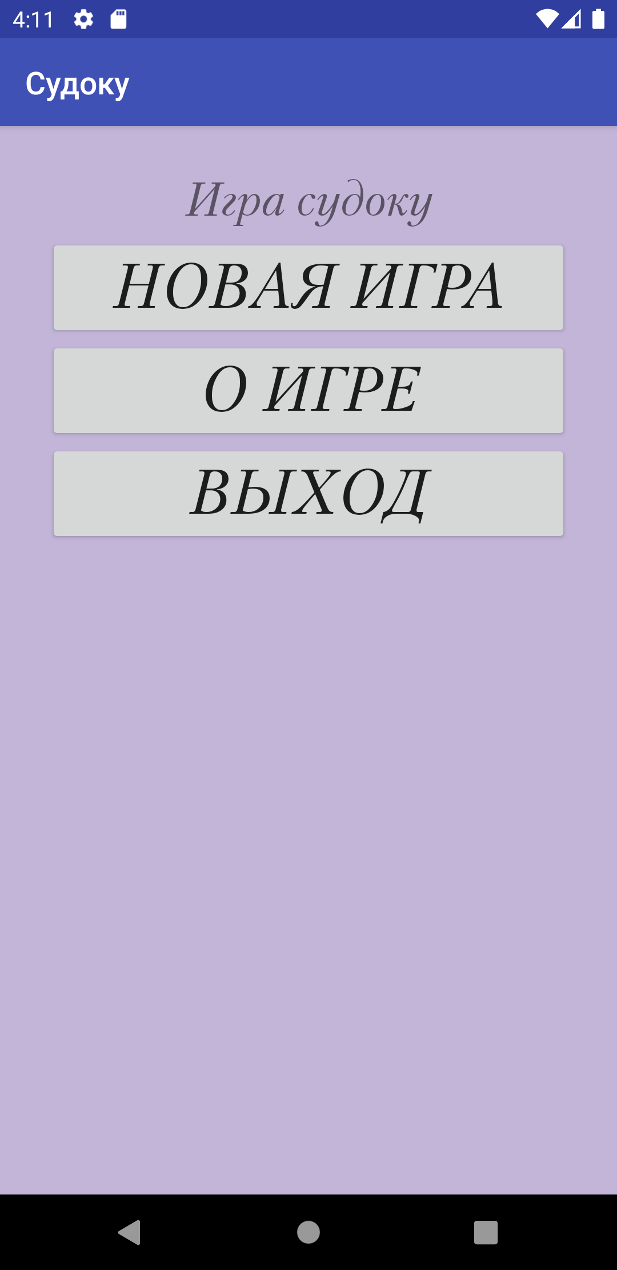

Кнопка “Выход” выключает приложение.

Кнопка “О игре” переводит пользователя к краткому описанию игры и знакомит с ней:

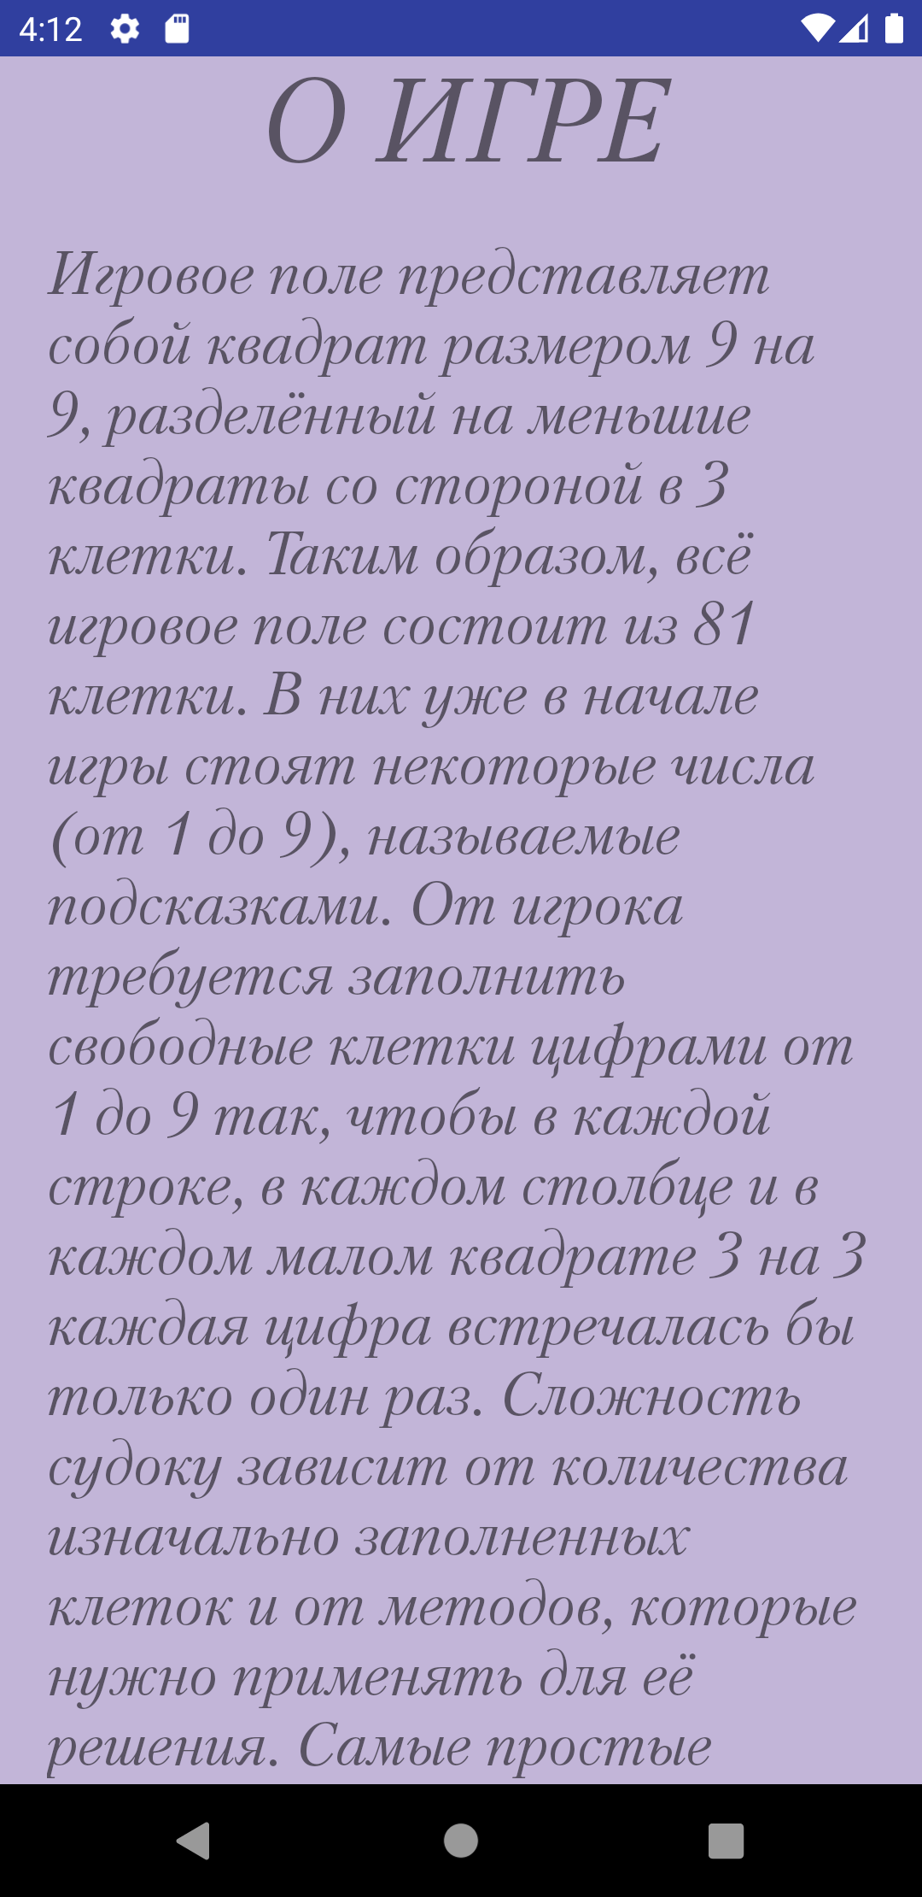

Кнопка “Новая игра” запускает игру Судоку, которую пользователь должен решить:

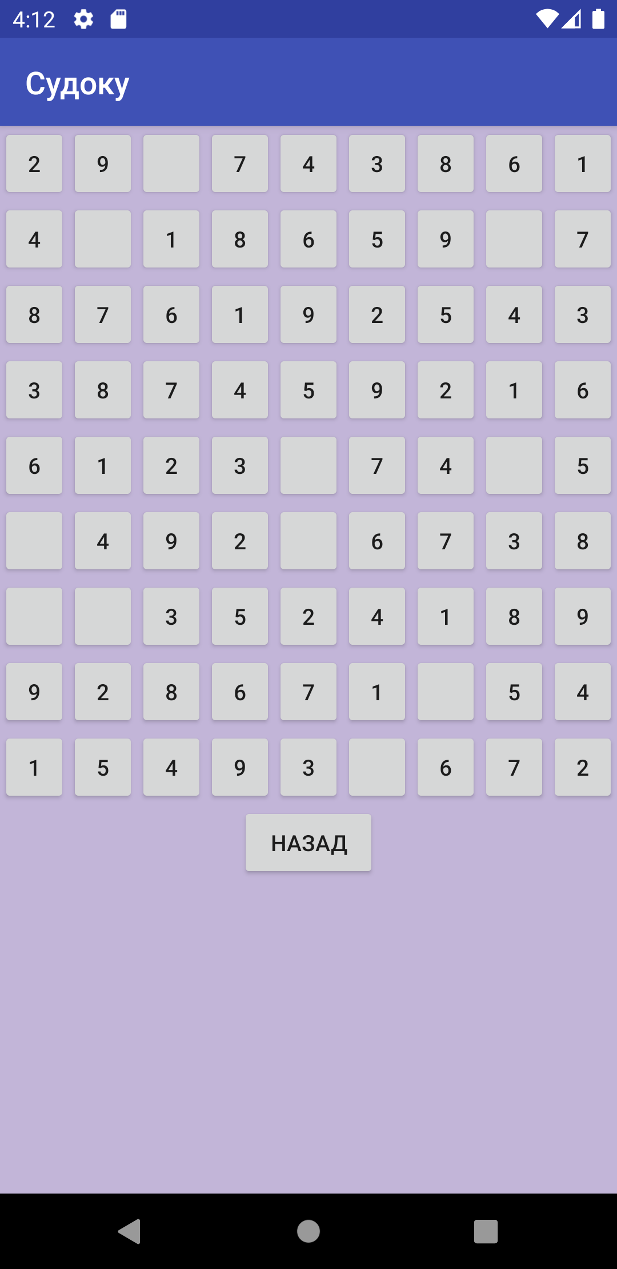

Для того, чтобы заполнить пустые клетки на поле, достаточно на них нажать (при многократном нажатии цифры будут меняться от 1 до 9), при этом если в колонке, строке или квадрате встретится выбранное пользователем число, всплывет сообщение “Эта цифра уже встречается!”:

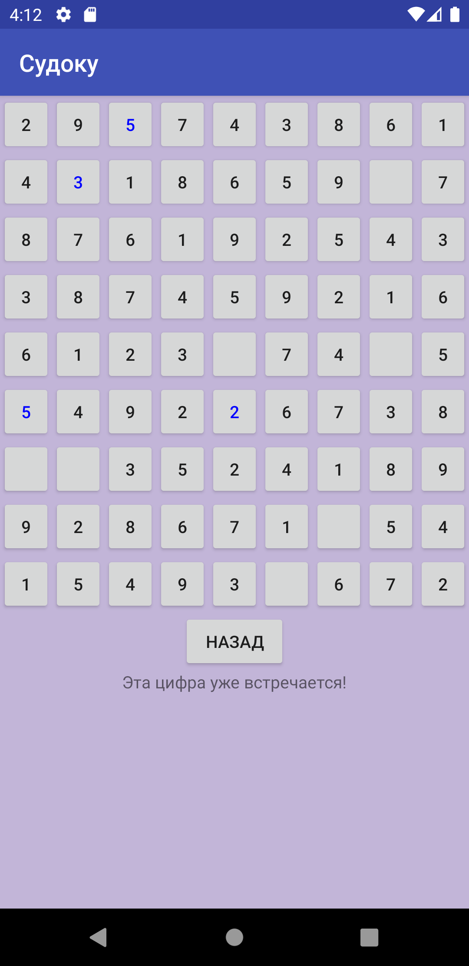

Также на этой странице имеется кнопка “Назад”, при нажатии на которую пользователь возвратится к главному меню.

**4. Используемые технические средства**

Программно-аппаратные требования: ОС — Windows, свободного пространства на жестком диске — не менее 147 Мб, объем разработки — 7,8 Мб.

* **Литература**

1. Ширяева Е. В. Набор и вёрстка текстов с формулами (введение). 2016–2019.
2. Шилдт Г. Java. Руководство для начинающих. 7-е издание. 2018.
3. Дейтел П., Дейтел Х., Уолд А. Android для разработчиков. 3-е издание. 2016.
4. Документация Android Studio. URL: <https://developer.android.com/guide>
5. Программирование под Андроид на Java. URL: <https://metanit.com/java/android/>
6. Как начать разрабатывать под Android. URL: <https://tproger.ru/translations/how-to-start-android/>
7. Судоку. URL: <https://ru.wikipedia.org/wiki/%D0%A1%D1%83%D0%B4%D0%BE%D0%BA%D1%83>